RESOLUÇÃO n˚038/2020 – CEPE

ANEXO I
APÊNDICE ao TCC
Termo de autorização de publicação de produção acadêmica
O(A) estudante GREGORY ANTHONNY SANTOS DUTRA do Curso de DIREITO ,matrícula 2017.1.0001.0294-0 , telefone:(62)98155-1018 e-mail gregorydutra@gmail.com , na qualidade de titular dos direitos autorais, em consonância com a Lei nº 9.610/98 (Lei dos Direitos do autor), autoriza a Pontifícia Universidade Católica de Goiás (PUC Goiás) a disponibilizar o Trabalho de Conclusão de Curso intitulado A APLICABILIDADE DO DIREITO AUTORAL NAS OBRAS MUSICAIS BRASILEIRAS , gratuitamente, sem ressarcimento dos direitos autorais, por 5 (cinco) anos, conforme permissões do documento, em meio eletrônico, na rede mundial de computadores, no formato especificado (Texto (PDF); Imagem (GIF ou JPEG); Som (WAVE, MPEG, AIFF, SND); Vídeo (MPEG, MWV, AVI, QT); outros, específicos da área; para fins de leitura e/ou impressão pela internet, a título de divulgação da produção científica gerada nos cursos de graduação da PUC Goiás.
Goiânia, 19 de NOVEMBRO de 2021.

Assinatura do(s) autor(es):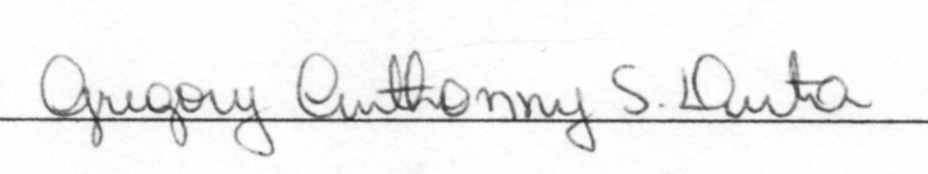
Nome completo do autor: GREGORY ANTHONNY SANTOS DUTRA
Assinatura do professor-orientador: ______________________________________
Nome completo do professor-orientador: __________________________________

